# Liferay CSS

Thực Hiện: Đoàn Bảo Trung

# Mục Lục

1. JSF CSS 3

1.1. Tạo CSS trực tiếp cho từng component 3

1.2. Khai báo class CSS bên ngoài 3

1.3. Khai báo Id CSS bên ngoài 5

2. Icefaces CSS 6

2.1. Tạo CSS trực tiếp cho từng component 6

2.2. Khai báo class CSS bên ngoài 6

2.3. Khai báo Id CSS 6

3. Liferay CSS 7

3.1. CSS dùng chung 7

3.2. CSS cho từng portlet 7

# Mục lục hình ảnh

Hình H.1 CSS trực tiếp cho component 3

Hình H.2 Kết quả khi dùng CSS trực tiếp 3

Hình H.3 File main.css 4

Hình H.4 Khai báo jsf css resource 4

Hình H.5 Khai báo CSS qua thẻ link 5

Hình H.6 Khai báo Id css 5

Hình H.7 File css chính của liferay theme 7

Hình H.8 Cấu hình css cho portlet 8

## JSF CSS

1. Tạo CSS trực tiếp cho từng component

Các component của JSF cho phép cấu hình CSS trực tiếp thông qua thuộc tính “style”.

Ví dụ:

Khai báo css cho component OutputText như sau:

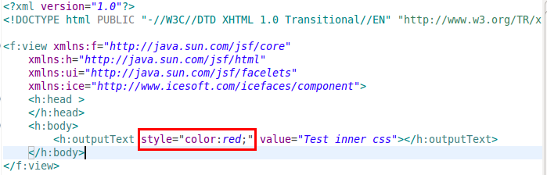

1. CSS trực tiếp cho component

Kết quả:

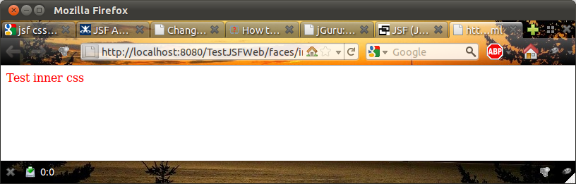

1. Kết quả khi dùng CSS trực tiếp
2. Khai báo class CSS bên ngoài

Các file CSS mặt định đặt trong thư mục “resources/css”. Khi bạn cần dùng một file CSS thì bạn hãy đặt nó trong thư mục đó và dùng thẻ “OutputStyleSheet” để import file đó vào. Cú pháp: <h:outputStylesheet name="main.css" library="css" />

Thuộc tính name chính là tên của file css đó.

Các class css phải bắt đầu bằng dấu “.” rồi đến tên class và danh sách các thuộc tính.

Khai báo lớp css muốn sử dụng thông qua thuộc tính styleClass của component. Ngoài ra các component của JSF còn có một số styleClass riêng của chúng. Vì dụ như DataTable ngoài styleClass thì nó còn có headerClass, footerClass…

Ví dụ:

File “main.css”:

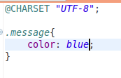

1. File main.css

Import fle “css” vào trang xhtml.

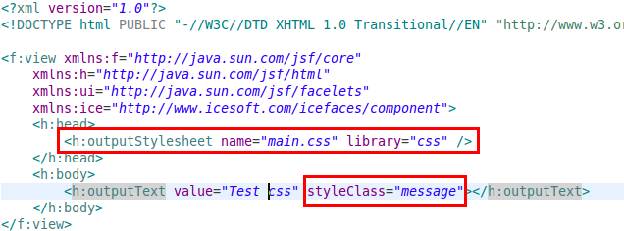

1. Khai báo jsf css resource

Kết quả hiển thị:

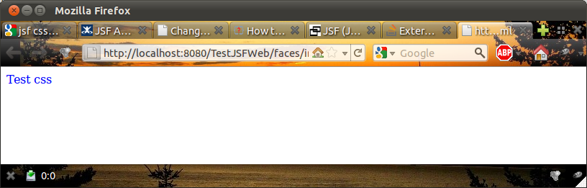

Còn khi các bạn muốn dùng một file CSS bên ngoài các bạn có thể khai báo thẻ “link” nằm trong cặp thẻ “head” như html để trỏ tới file css bên ngoài.

Ví dụ:

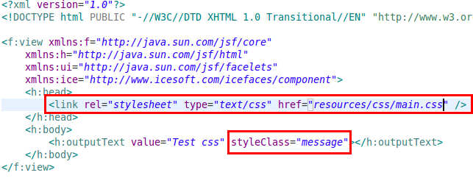

1. Khai báo CSS qua thẻ link
2. Khai báo Id CSS bên ngoài

Cách import file css cũng tương tự như dùng class css.

Id css phải bắt đầu bằng dấu “#” rồi đến tên css và danh sách các thuộc tính.

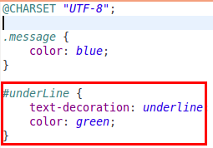

1. Khai báo Id css

Áp dụng: thông qua thuộc tính “id” của component.

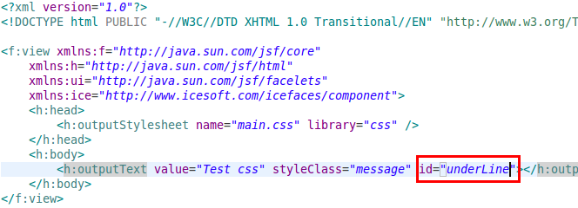

Lưu ý: thứ tự ưu tiên của các loại css sẽ là: “CSS cấu hình trực tiếp” >> “Id CSS” >> “Class CSS”.

## Icefaces CSS

1. Tạo CSS trực tiếp cho từng component

Tương tự như JSF.

1. Khai báo class CSS bên ngoài

Dùng thẻ OutputStyleSheet của Icefaces thay cho thẻ OutputStyleSheet của JSF. Điểm lưu ý khi dùng thẻ OutputStyleSheet của Icefaces là các bạn phải có file CSS riêng cho từng trình duyệt khác nhau.

Ví dụ nếu bạn khai báo là <ice:outputStyle href=“style.css”></ice:outputStyle> thì khi chạy ứng dụng trên IE Icefaces sẽ đọc file “style_ie.css” trong hệ thống của bạn.

Các kiểu mở rộng tương ứng với trình duyệt:

Internet Explorer < 7 = _ie.css

Internet Explorer 7 = _ie7.css

Safari = _safari.css

Sun Studio Creator = _dt.css

Cách áp dụng các class lên component cũng giống như JSF

1. Khai báo Id CSS

Dùng thẻ OutputStyleSheet của Icefaces để import file css.

Cách áp dụng tương tự như JSF.

## Liferay CSS

1. CSS dùng chung

CSS của Liferay mặc định nằm trong thư mục “<theme_home>/css”. Phiên bản bundle của liferay có một theme mặc định là “classic” và đường dẩn đến thư mục chứa css sẽ là “<liferay-home>/<tomcat-folder>/webapps/ROOT/html/themes/classic”. Nếu bạn cài một theme mới có tên là NewTheme thì đường dẫn đến thư mục css có thể là “<liferay-home>/<tomcat-folder>/webapps/NewTheme/css”.

Trong thư mục css của liferay-theme có nhiều file css, torng có có một file css chính tên là “main.css”. File này sẽ import tất cả các file css còn lại và được xắp xếp theo độ ưu tiên giảm dần từ trên xuống.

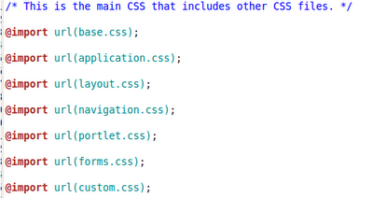

1. File css chính của liferay theme

Như hình trên thì file “custome.css” sẽ có độ ưu tiên cao nhất và file “base.css” sẽ có độ ưu tiên thấp nhất.

Khi bạn cấu hình liferay sử dụng theme nào thì css của theme đó sẽ được áp dụng cho tất cả các portlet. Nhưng nếu từng portlet có cấu hình css riêng thì liferay sẽ ưu tiên dùng css của portlet.

1. CSS cho từng portlet

CSS cấu hình cho từng portlet sẽ override lại theme của liferay, nghĩa là khi cấu hình một css cho một portlet thì portlet sẽ ưu tiên dùng css đã cấu hình rồi mới dùng tới css của liferay theme.

Cấu hình css cho portlet trong file “liferay-portlet.xml”: Trong thẻ “portlet” các bạn khai báo các thẻ con là “header-portlet-css” với nội dung trỏ đến các file css mà bạn muốn cấu hình cho portlet.

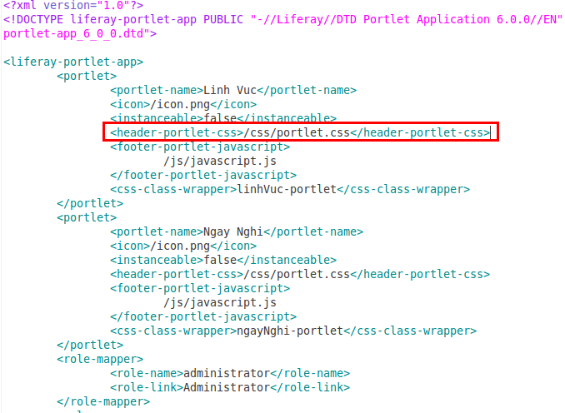

1. Cấu hình css cho portlet